Sgallari Arte è lieta di presentare
“In…quiete”
Mostra personale di Max Guarini
A cura di Francesca Gualandi
27 gennaio – 24 febbraio 2024
Inaugurazione sabato 27 gennaio, ore 18.00
Presentazione di Cristina Bignardi
Evento inserito nel programma di Art City Bologna 2024, selezionato dal comitato scientifico di Artefiera in quanto artisticamente significativo

Torna Art City Bologna, giunta alla sua dodicesima edizione, che dall’1 al 4 febbraio celebrerà l’inscindibile legame di Bologna con l’arte contemporanea, attraverso un ricco programma di iniziative artistiche, culminante sabato 3 febbraio con l’Art City White Night.
Come ogni anno, Sgallari Arte, selezionata come galleria dal comitato scientifico di Artefiera, parteciperà a questo evento con la mostra personale di Max Guarini, “In…Quiete”.

Con questo gradito ritorno, l’artista ferrarese presenterà al pubblico una serie di olii su tela della sua ultima produzione, che avranno come tema dominante la dicotomia quanto mai attuale e contemporanea tra quiete ed inquietudine, tra ordine e caos.

Scrive Cristina Bignardi:” In…quiete, l’accattivante titolo della mostra, nasce dai sentimenti contrastanti che l’artista vive; una inquietudine fra l’attrazione per la città, per lo stare in mezzo al caos, al centro del mondo, in cerca di nuovi stimoli, e la ricerca di tranquillità e serenità che la natura sa dare. Da questo sentimento ambivalente sul vivere quotidiano nasce questa mostra. Negli “street”, grazie alla stesura del colore essenzialmente a spatola, la materia appare frammentata in tanti corpuscoli: è una materia cangiante, sempre in qualche modo in bilico verso nuove evoluzioni, verso nuovi cambiamenti; il sentimento sottile che anima queste opere è l’alienazione dell’uomo di oggi, schiacciato in queste città scure percorse da automobili tinte di forti colori, squarciate da luci di ghiaccio. Nei quadri vediamo queste città percorse da gruppi di persone, che sembrano quasi fantasmi, i corpi resi a tratti, una sorta di pulviscolo cangiante. Si affacciano volti, ma poi spariscono, risucchiati dalle solitudini che non si incontrano mai, avviluppati dal caos, dall’accelerazione, dal movimento senza fine di un mondo che corre senza sapere esattamente dove sta andando. L’uso del colore è fatto di grandi contrasti; il cupo grigio e nero in opposizione ai rossi e gialli vividi, mai caldi. Questa produzione è uno squarcio sui grandi temi del contemporaneo, la solitudine esistenziale, l’alienazione, il collasso climatico. Di tutt’altro tenore sono le opere dedicate alla contemplazione della natura: paesaggi marini, tramonti, fiori dai colori vivaci. Qui è evidente il vissuto totalmente differente che Max prova. Emerge un grande amore per i colori dei tramonti, il sentimento di serenità che stare di fronte alla bellezza della natura evoca in lui. La tranquillità che vive è resa sulla tela con colori caldi e armoniosi, stesi sulla tela con pennellate forti e sicure”.

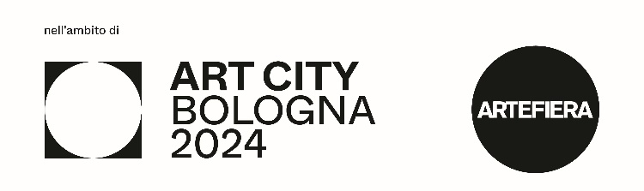
Galleria Falcone e Borsellino 3/f, Bo
info@sgallariarte.it
www.sgallariarte.it
3391203691 – 3207263942
Lun -sab 16-19 (matttina su appuntamento)

